Școala are datoria să modeleze pentru elevi și părinți cum ne purtăm și cum reacționăm în timp ce învățăm să conviețuim cu Covid-19; trebuie sa începem să trăim în noua normalitate și să fim în siguranță.

Cum a gestionat Avenor College primul caz de COVID 19
în rândul personalului

Avenor College și-a deschis porțile pentru elevi pe 1 septembrie, când la școală s-a organizat în aer liber, Ceremonia de Deschidere, pe fiecare an de studiu în parte, cu flow-uri diferite pentru elevi, intrări și ieșiri separate, triaj, și prezentarea actelor medicale care să ateste că fiecare elev poate intra în comunitate.

Cu o zi înainte, pe 31 august, când elevii nu veniseră încă în campus, am aflat și imediat i-am informat pe părinți că unul dintre membrii echipei a fost confirmat pozitiv cu Covid 19 și se află internat spitalul Matei Balș, în stare bună. Un alt coleg profesor era la vremea aceea suspect și între timp și testul lui este confirmat pozitiv. O altă colegă de la grădiniță, aflată în izolare, care nu a avut contact cu nimeni din comunitatea noastră a fost confirmată pozitiv.

Aceasta situație nu ne-a luat prin surprindere, pentru că ne-am pregătit din timp. Prezența virusului în viețile noastre ne-a determinat să creăm și să actualizăm din timp toate procedurile și politicile noastre medicale și de securitate. Școala noastră are o echipă medicală formată din 5 cadre medicale. Avem alături experți, atât doctori cât și specialiști în sănătate publica și prevenție.

În campusul nostru, toți angajații poartă măști și respectă distanțarea, toată lumea, fără excepție trece prin triaj la intrare. În perioada 17 - 31 august toată echipa a participat la traininguri online și exerciții de pilotare pentru diverse scenarii pentru reluarea școlii. Avem în permanență personal medical în școală care poate acorda asistență imediat. Ne consultăm și cu specialiști externi, tocmai pentru a ne asigura că luăm cele mai bune decizii pentru profesorii și elevii noștri.

Respectarea cu strictețe a acestor proceduri a făcut ca virusul să nu fie transmis în interiorul echipei.
Imediat după confirmarea cazurilor am luat următoarele măsuri.

- Toate persoanele considerate contact direct au fost testate PCR și rezultatele au fost negative;
- Întregul personal al școlii - 151 de persoane - au fost testate pentru anticorpi (ieri și astăzi) la sediul școlii și al grădiniței
- Am desfășurat în școală, conform protocolului, o dezinfecție a spațiilor și am contractat o companie pentru dezinfecție profesionistă, prin nebulizare.
- Cursurile programate să înceapă face-to-face pe 2 septembrie au fost amânate până pe 7 septembrie, timp în care elevii vor începe activități online cu profesorii lor.

Trebuie sa fim realiști. Scenariul Roșu (online) este unul în care orice școală poate ajunge în orice moment.

Acest protocol este mult mai complex și adresează mai multe riscuri față de recomandările oficiale ale autorităților. El a fost dezvoltat de echipa noastră medicală, împreună cu specialiști din afara școlii. Printr-un parteneriat cu rețeaua de sănătate Regina Maria am reușit, în regim de urgență să desfășurăm aceasta campanie masivă de testare în randul personalului, suportată în totalitate din fondurile Avenor College.

Pentru informarea comunității noastre de părinți, organizăm o serie de webinarii, atât cu specialiști de la Regina Maria cât și cu alte persoane din lumea medicală, avizate să ne ajute să navigăm prin mulțimea de mituri legate de situația în care ne aflăm. Unul dintre Webinarii are loc chiar în această după amiază.
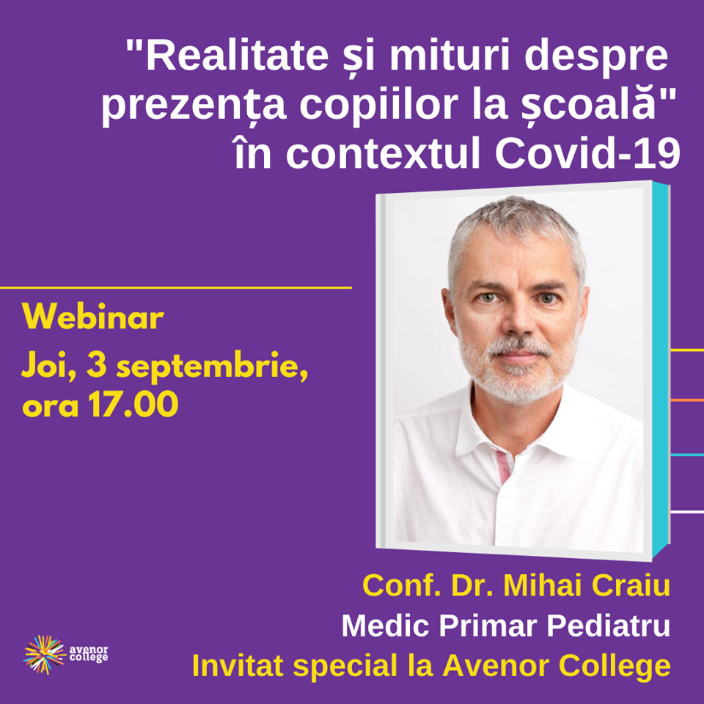

Anul acesta este unul neobișnuit, iar la Avenor facem tot posibilul pentru a implementa toate măsurile necesare pentru o educație „față în față” în condiții de siguranță. Am petrecut mult timp pregătind o rutină școlară complet nouă pentru a menține în siguranță membrii comunității noastre și suntem încrezători că vom reuși să limităm răspândirea virusului în comunitate datorită protocoalelor implementate în campusul nostru.

Am elaborat un plan detaliat despre rutina elevilor în acest an școlar pe care îl puteți accesa aici: Plan de redeschidere a școlii.

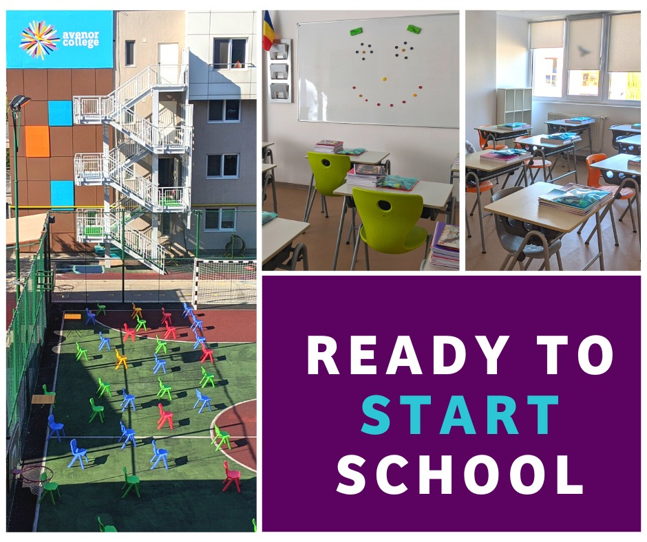

În paralel, ne-am concentrat și pe dezvoltarea modelului hibrid de educație - un proces complex care necesită multă explorare, cercetare, încercări, erori și feedback.

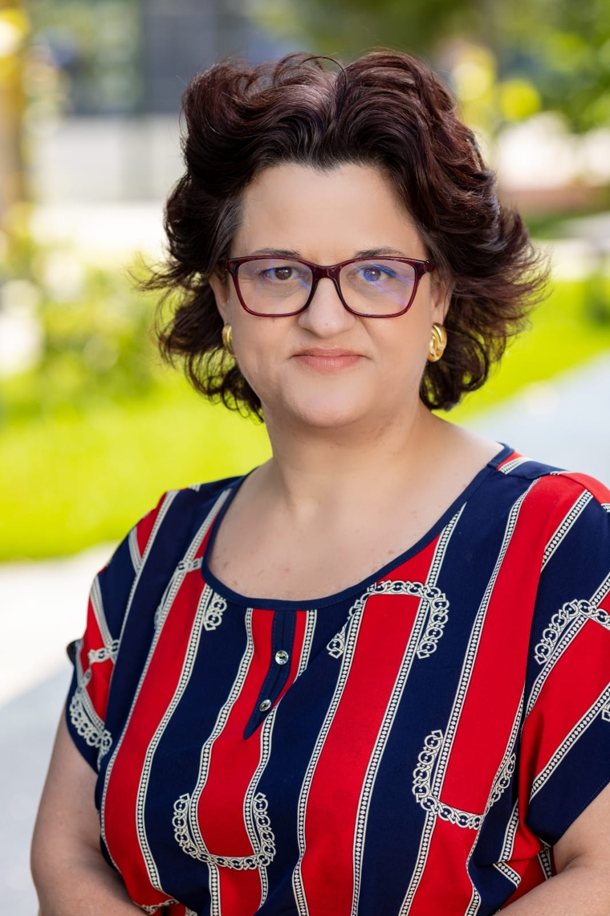
Dr. Daniela Vasile, Director of Learning la Avenor College spune:

“ Trebuie să realizăm că aproape niciodată nu vom fi în scenariul verde (cu toți elevii prezenți fizic la școală) - de fapt, chiar și în trecutul pre-pandemic au existat puține cazuri când am fost. Există elevi care lipsesc din motive valide și vrem să avem grijă de educația lor, în mod egal, acum și întotdeauna.

Având în vedere acest lucru, am decis să explorăm în continuare modelul hibrid de învățare. Există multe versiuni de organizare a învățării care se încadrează sub denumirea de „hibrid”. De fapt, definiția termenului în sine evoluează foarte rapid în zilele noastre, când întreaga lume a educației este pusă în fața unei situații nevăzute până acum. Pentru noi, un model hibrid de învățare este unul în care unii elevi sunt în persoană, la școală și alții în altă parte, accesând învățarea sincron sau asincron. Se bazează pe succesul învățării față în față și la distanță, cu îmbunătățire digitală. Cel mai important pentru noi, acest model oferă acces echitabil la învățare pentru toți elevii, indiferent de locul lor fizic.”

Avenor College este o școală internațională bilingvă, cu dublă acreditare, românească și britanică, care își propune să creeze un reper educațional pozitiv și inovativ în România.

Pentru orice informații suplimentare, vă rugăm să ne contactați folosind informațiile de mai jos.

Toate cele bune!

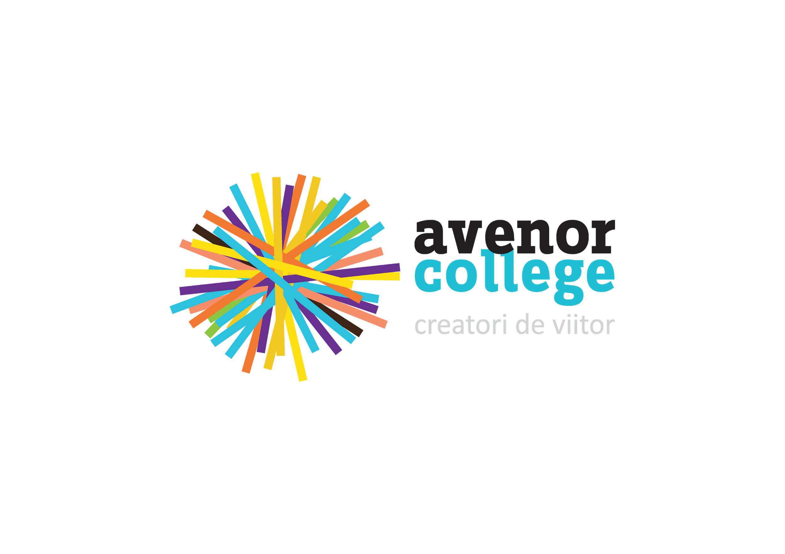
Raluca Tarcea
Admissions and Communication Manager
m: 0737 043 480
e: raluca.tarcea@avenor.ro
Nursery | School | High School
Avenor College is a registered Cambridge International School

